ПЛАН ДИСТАНЦИОННЫХ ЗАДАНИЙ ПО РУССКОМУ ЯЗЫКУ ДЛЯ 6В КЛАССА
6 В класс
ПРЕДМЕТ: Русский язык
Учитель: Мамаева Н.А.
Дата : 21.04.2020
Тема урока: Употребление наклонений. (Обобщающий урок)
Здравствуйте, ребята!
- Блиц-опрос
1) Какие наклонения глагола вы знаете?
2) Что обозначают глаголы в изъявительном наклонении?
3) Как изменяются глаголы в изъявительном наклонении?
4) Что обозначают глаголы в условном наклонении?
5) Как образуются глаголы в условном наклонении?
6) Что обозначают и как образуются глаголы в повелительном наклонении?

2. Образуйте от данных глаголов (побелить, раскрасить) глаголы в разных наклонениях.

3. Работа по уровням
1 уровень: Карточка № 1
Даны глаголы в неопределенной форме.
Задание: поставьте глаголы в разные формы наклонения.
Неопределенная форма глагола | Изъявительное наклонение | Условное наклонение | Повелительное наклонение
покрасить
собрать
2 уровень: Карточка № 2
Задание: исправьте ошибки (лишнее слово зачеркните и впишите в нижнюю строку таблицы в нужный столбик).
Изъявительное наклонение | Условное наклонение | Повелительное наклонение
собирали | сажали бы | полей
собрали бы | покрасил бы | покрасьте
соберешь | пропололи | покрась-ка
побелят | подмели бы | подбирают
3 уровень: Карточка № 3
Задание: Вставьте в пословицы подходящий по смыслу глагол, раскройте скобки.
Пословица | Глагол
1. Дело мастера…
2. Кто любит трудиться, тому без дела не…
3.Тот труда не боится, кто умеет…
4.С песней и труд…
5.Любишь…, люби и саночки возить.
Глаголы для вставки в пословицы: сидит(ь)ся, катат(ь)ся, ладит(ь)ся, боит(ь)ся, трудит(ь)ся.
4.Прочитаем выразительно стихотворение. Найдите в прочитанном отрывке глаголы, определите их наклонение.

1. На планете год от года
Человек вредит природе.
И не понял он, чудак,
Что природа не пустяк.
2. Если бы садовник умел творить чудеса, он непременно вырастил бы такой чудесный цветок, который украсил бы любой парк…
3. Лети, лети, лепесток,
Через запад на восток,
Через север, через юг,
Возвращайся, сделав круг.

5. Для проверки. ваших знаний выполните тест:
1. Укажите глагол в изъявительном наклонении.
а) отдохните;
б) поют;
в) думал бы;
2. Укажите глагол в условном наклонении:
а) улыбается;
б) собрался бы;
в) отправься.
3. Укажите глагол в повелительном наклонении:
а) рожь;
б) брошь;
в) режь.
4. Глагол ОТКРОЙ-КА находится в форме :
а) условного наклонения;
б) изъявительного наклонения;
в) повелительного наклонения.
5.Найдите ошибку в определении наклонения глагола:
а)Красиво расставьте (повел.н.) цветы!
б)Ты отнесёшь (изъявит.н.) ему эту книгу.
в) Они никогда бы не рассказали (повел.н.) эту историю.

Срок выполнения заданий: до 22.04.2020 до 21:00
Фото выполненного задания прислать по ватсап 89874059487 или вк

6 В класс
ПРЕДМЕТ: Русский язык
Учитель: Мамаева Н.А.
Дата : 24.04.2020
Тема урока: Употребление наклонений. Словарный диктант (видеоконференция в zoom)

6 В класс
ПРЕДМЕТ: Русский язык
Учитель: Мамаева Н.А.
Дата : 24.04.2020
Тема урока: Безличные глаголы.
Здравствуйте, ребята!

- Повторение изученного материала
Что такое глагол?
Как называется неопределенная форма глагола?
Какого вида бывают глаголы?
Как называются глаголы, которые имеют или могут иметь при себе имя существительное в винительном падеже без предлога?
В русском языке существуют три наклонения, помните ли вы. Какие?
Как изменяются глаголы?

- Распределите данные предложения на 2 группы (по наличию главных членов)

Выпал снег. Подморозило. Мне не спится. В зимнюю пору смеркается рано. Мой друг тоже не спит. Мы выходим из дома. Нам легко дышится. Мы не спеша прогуливаемся по зимнему лесу. Пахнет хвоей. Стоит тишина.

- 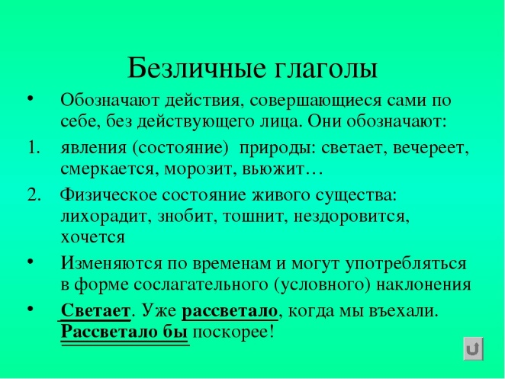
Запишите схему в тетрадь
- Дз- упр 569

Срок выполнения заданий: до 25.04.2020 до 21:00
Фото выполненного задания прислать по ватсап 89874059487 или вк

6 В класс
ПРЕДМЕТ: Русский язык
Учитель: Мамаева Н.А.
Дата : 25.04.2020
Тема урока: Безличные глаголы.(продолжение)
Здравствуйте, ребята!

- Синтаксический разбор предложений с безличными глаголами (упр 571)
- Закрепление изученного материала (упр 572)
- Дз- упр 575

Срок выполнения заданий: до 26.04.2020 до 21:00
Фото выполненного задания прислать по ватсап 89874059487 или вк

6 В класс
ПРЕДМЕТ: Русский язык
Учитель: Мамаева Н.А.
Дата : 25.04.2020
Тема урока: Морфологический разбор глагола
Здравствуйте, ребята!

- На стр 133 учебника изучите порядок морфологического разбора глагола
- Выполните морфологический разбор глаголов
Пошел бы, завожу(упр576)
- Дз – Выполните морфологический разбор глаголов
Вези, бояться

Срок выполнения заданий: до 26.04.2020 до 21:00
Фото выполненного задания прислать по ватсап 89874059487 или вк

6 В класс
ПРЕДМЕТ: Русский язык
Учитель: Мамаева Н.А.
Дата : 26.04.2020
Тема урока: Контрольный диктант по теме: «Глагол» (видеоконференция в zoom)

